ЗАМЕТКИ К ИСТОРИИ РОДА АПРЕЛЬ – МАЙ 1906

КРЕСТИНЫ В ТОГУРЕ

6 апреля 1906 года у Марии Александровны Волковой, старшей сестры нашего деда Петра Александровича Родюкова, родилась двойня: дочь Милица (старше брата на 7 минут) и сын Николай. Крестили младенцев на 51-й день после рождения: ждали начала навигации, чтобы родственники могли попасть из Нарыма в Тогур.
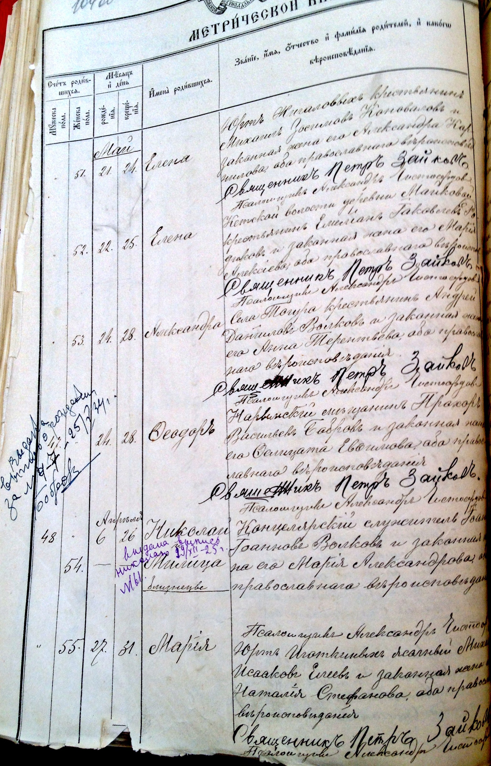
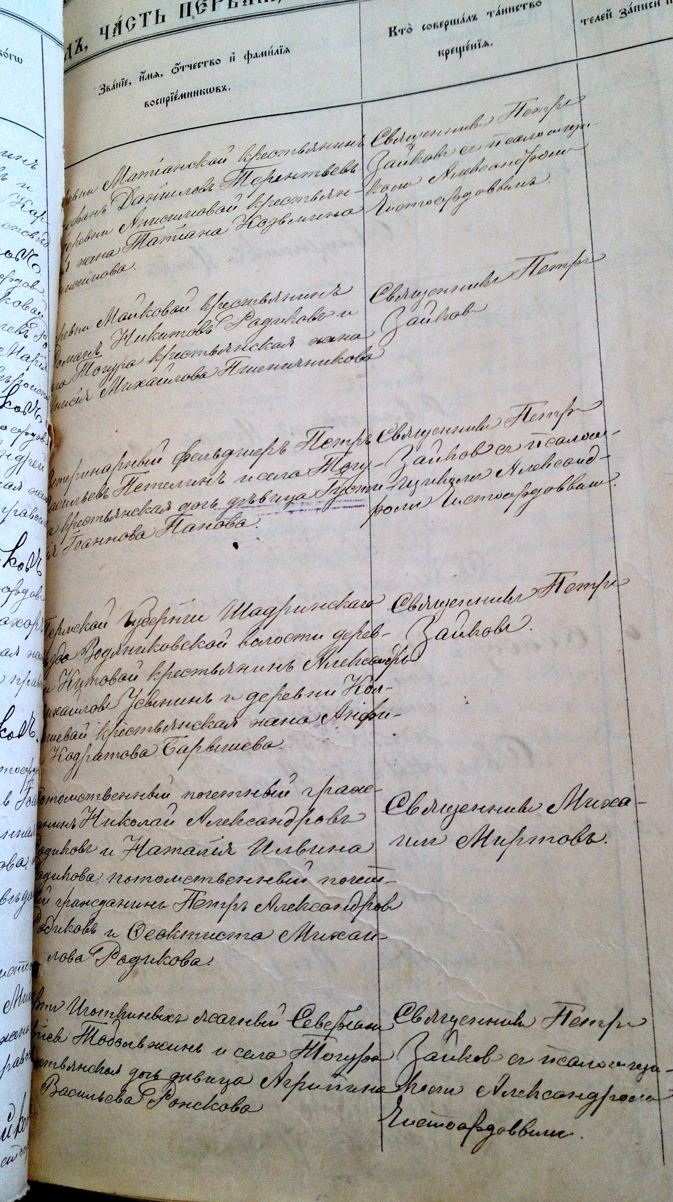

Фотокопия из метрической книги Воскресенской церкви Тогура.

Запись в метрической книге Воскресенской церкви о рождении близнецов Николая и Милицы Волковых:
Даты: - рождение – 6 апреля 1906 г.; - крещение – 26 мая 1906 г.
Родители – «Канцелярский служитель Иоанн Иоаннов Волков и законная жена его Мария Александрова, оба православного вероисповедания».
Восприемники – «Потомственный почетный гражданин Николай Александров Родиков и Наталия Ильина Родикова. Потомственный почетный гражданин Петр Александров Родиков и Феоктиста Михайловна Родикова».
Таинство крещения совершил «Священник Михаил Миртов с псаломщиком Александром Чистосердовым».
В этом документе все члены нашей семьи записаны как Родиковы, а не Родюковы. Это не удивительно - наша фамилия в Колпашевском районе была распространена именно в таком варианте. О различном написании рассказывал и наш отец, Валериан Петрович Родюков.

Восприемнику Николаю в то время было 15 лет (младший брат нашего деда), Наталье Ильиничне – 38 (жена Николая Доримедонтовича Родюкова), Петру Александровичу – 27, а нашей прабабке Феоктисте Михайловне – 51 год.

Крестил младенцев священник Михаил Миртов, служивший в Крестовоздвиженском соборе Нарыма в 1905-1906 году и прибывший в Тогур вместе с нашей семьёй. Он был в числе тех, кто в январе этого года сделал взнос на Воскресную школу в Нарыме; был депутатом на съезд духовенства: «Утверждение в должности депутата. Депутатом на окружные и епархиальные съезды, <…>, членами благочинническаго совета Его преосвященством утверждены: священник г. Нарыма Михаил Миртов и священник с. Парабельского Александр Иваницкий, кандидатами же по ним священник с. Тогурскаго Петр Зайков и села Каргасокского священник Алексей Покровский»¹, а также членом Нарымского приходского попечительства в 1905-1906 г.: «В отчетном году членами Попечительства состояли: 1) Пот. поч. гр. Н. Д. Родюков, 2) Н. И. Родюкова, 3) Свящ. о. Н. Никольский, 4) Е. Ф. Никольская, 5) Свящ. о. М. Миртов, 6) А. Ф. Миртова, 7) Пот. поч. гр. А. Д. Родюков, 8) Ф. М. Родюкова, 9) П. А. Родюков, 10) В. П. Родюкова, 11) К. А. Родюкова, 12) Н. А. Родюков, 13) М. А. Родюкова,…»²

Известно – одни из самых важных подарков на крестины – иконы. Именная икона – наиболее популярный образ, который дарят на крещение ребёнка. На этой иконе изображается святой, чьим именем человек будет наречён при крещении. Считается, что именно этот святой становится небесным покровителем и божьим заступником человека, принявшего крещение.

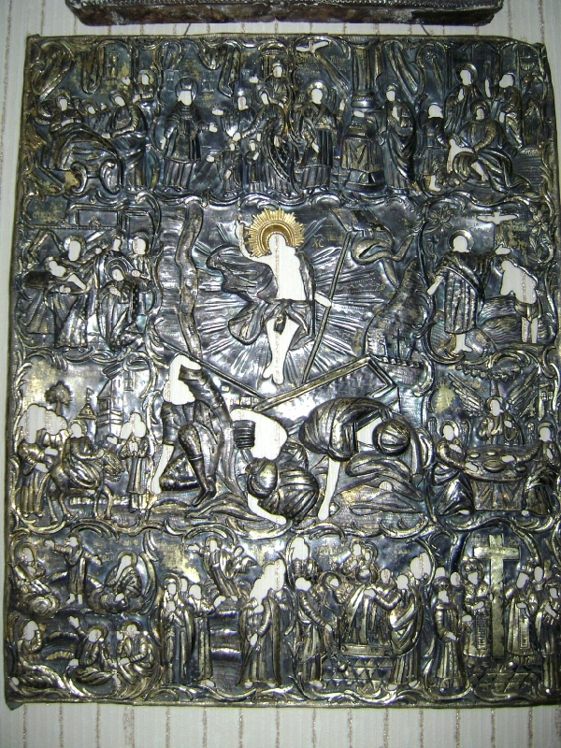
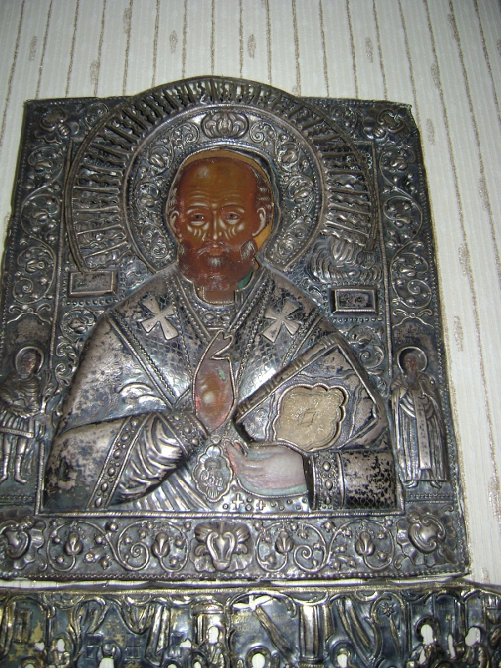

Икона Святителя Николая Чудотворца и серебряный оклад иконы под названием «Пасха»

Икона Святителя Николая Чудотворца и серебряный оклад иконы «Пасха», привезённые в 1906 году из Нарыма в Тогур на крестины, хранятся в городе Прокопьевске у дочери Николая Ивановича Волкова, Надежды Николаевны.

Если внимательно ознакомится с записями в метрической книге Воскресенской церкви Тогура, то невольно обращаешь внимание на некоторые неувязки. Младенцев крестили 26-го числа, но сама запись сделана псаломщиком Александром Чистосердовым между записями о крещении других младенцев 28-го и 31-го мая. Возможно это описка. Но под этой записью нет также и подписи священника Михаила Миртова, который совершал таинство крещения.
Ознакомившись со списком, служивших в церкви Тогура, выяснила, что священником служил Пётр Александрович Зайков (18 августа 1896–1906; в 1894–1899 он же диакон), а псаломщиком - Александр Александрович Чистосердов (1898–1914).

В Томских Епархиальных Ведомостях за 1900 год (№ 21, 1 ноября)³ сообщалось, что настоятель Воскресенской церкви в Тогуре Пётр Александрович Зайков – студент семинарии (выпуск 1896 года); псаломщик Александр Чистосердов «человек также молодой». Преосвященный Макарий наставлял Зайкова как обучать прихожан молитвам со слов.
В 1905 году священник Пётр Зайков состоял в Православном Миссионерском обществе: «Список Православного Миссионерского Общества по Томской Епархии в 1905 г. По благочинию: № 6, … П. Зайков …»⁴, был кандидатом на съезд духовенства (ТЕВ, 1906, № 7, 1 апреля, с. 12).

По какой причине П. А. Зайков был в «запрещении священнослужения и рясоношения» узнать не удалось. «По протоколу Консистории, утверждённому Его Высокопреосвященством 24 сентября с. г. за № 4892, состоящий на псаломщической должности в с. Заковряшинском, бл. № 19, запрещённый свящ. Пётр Зайков уволен заштат, с припиской к Заковряшинской церкви и оставлением в запрещении священнослужения и рясоношения»⁵. Скончался Пётр Александрович Зайков в январе 1914 года. «Известия. Волею Божiею, скончались: 1) священник, состоявшiй на дiаконской вакансiи при ц. с. Больше-Барандатскаго, благ. № 12, Пётр Зайков, 2 янв. с.г. 2) ...»⁶.

¹ТЕВ, 1906, №7, 1 апреля. С. 12.
²Нарымское Приходское Попечительство. Отчет за 1905-1906 год// ТЕВ, 1907, № 9, 1 мая. С. 28-31.
³Обозрение епархии Преосвящ. Макарием в 1900-м г. Поездка в Нарымский край в июне месяце // ТЕВ, 1900, № 21, 1 ноября. С. 10-15.
⁴ТЕВ, 1906, № 5, 1 марта. С. 11.
⁵ТЕВ, 1909, № 21, 1 ноября. С. 531.
⁶ТЕВ, 1914, № 4, 15 февраля. С. 64.

